Rapport de Fine-Tuning
Nom et Prenom : Papa Yeriba Niang
1. Préparation du Dataset
a. Téléchargement du Dataset
- Le dataset utilisé est "PedroSampaio/fruits-360", disponible sur Hugging Face.
- Ce dataset contient des images de fruits classées en 113 catégories.
- Les données sont divisées en ensembles d'entraînement (train) et de test (test).
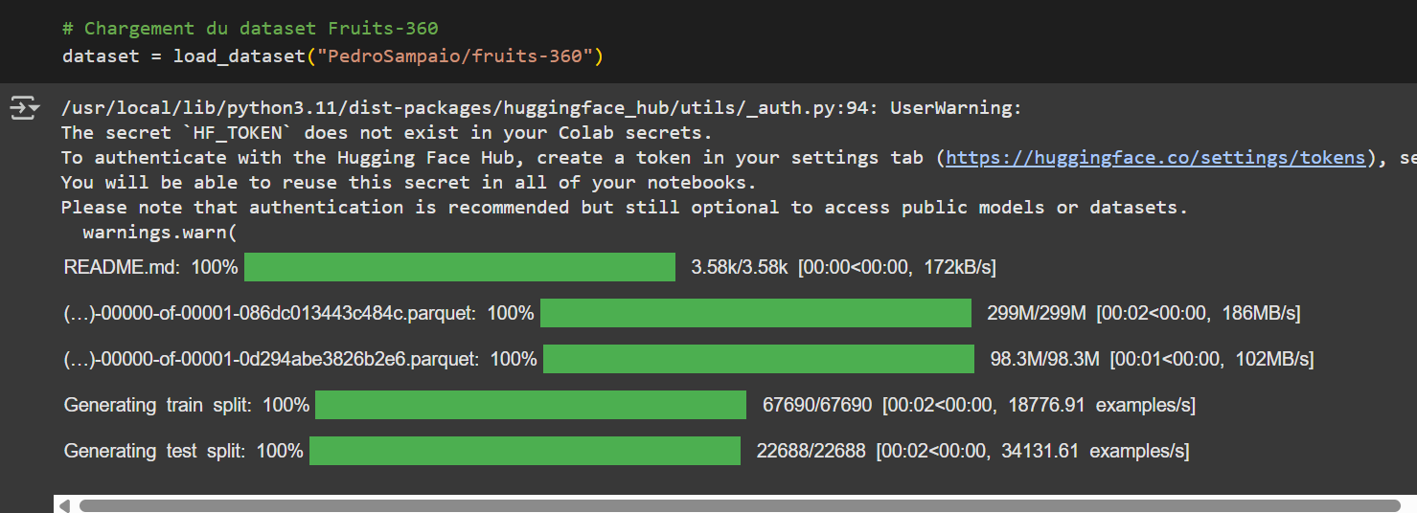
b. Transformations Appliquées
- Les images sont redimensionnées à 128x128 pixels pour réduire la charge de calcul.
- Des transformations supplémentaires sont appliquées pour l'ensemble d'entraînement :
  - Retournement horizontal aléatoire (RandomHorizontalFlip) pour augmenter la diversité des données.
  - Normalisation avec les valeurs moyennes et d'écart-type standard pour les modèles pré-entraînés sur ImageNet :
    - Moyenne : [0.485, 0.456, 0.406]
    - Écart-type : [0.229, 0.224, 0.225]
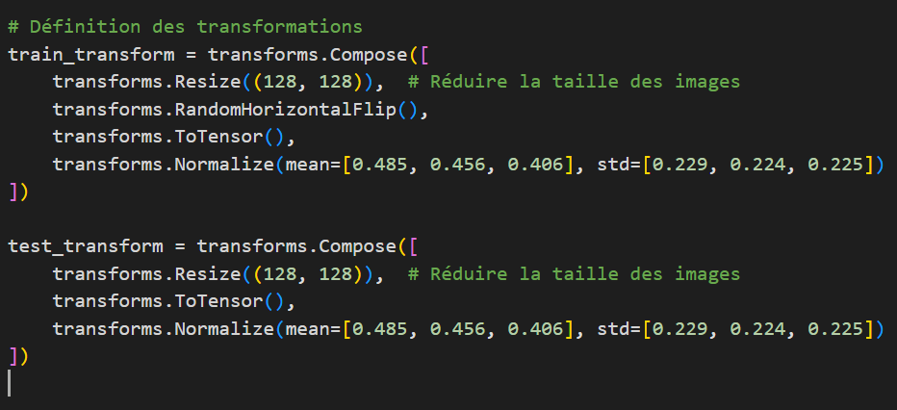
c. Création des DataLoaders
- Les DataLoaders sont configurés avec :
  - Taille de batch (batch size) : 64
  - Nombre de workers : 4 (pour accélérer le chargement des données)
  - Mélange des données (shuffle=True) pour l'ensemble d'entraînement.

2. Chargement du Modèle Pré-entraîné
a. Choix du Modèle
- Le modèle choisi est ResNet-50, pré-entraîné sur ImageNet.
- ResNet-50 est un modèle profond et performant, adapté aux tâches de classification d'images.
b. Adaptation du Modèle
- La dernière couche fully connected (fc) de ResNet-50 est remplacée pour s'adapter au nombre de classes du dataset (113 classes).
- Le modèle est déplacé sur le GPU (si disponible) pour accélérer les calculs.

3. Fine-Tuning et Entraînement
a. Configuration de l'Entraînement
- Fonction de perte : CrossEntropyLoss (adaptée aux problèmes de classification multi-classes).
- Optimiseur : Adam avec un taux d'apprentissage (learning rate) de 0.001.
- Nombre d'époques : 5 (pour un entraînement rapide).
- Mixed Precision Training : Utilisation de GradScaler et autocast pour accélérer l'entraînement sur GPU.
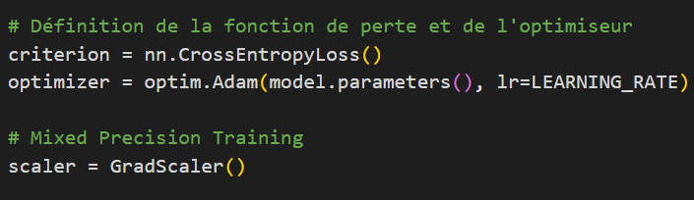
b. Boucle d'Entraînement
- Pendant chaque époque, le modèle est entraîné sur l'ensemble d'entraînement.
- Les métriques suivantes sont enregistrées :
  - Perte (Loss) : Mesure de l'erreur du modèle.
  - Précision (Accuracy) : Pourcentage de prédictions correctes.
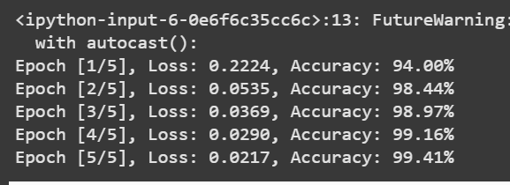
c. Observations Pendant l'Entraînement
- La perte diminue progressivement à chaque époque, indiquant que le modèle apprend.
- La précision sur l'ensemble d'entraînement augmente, montrant que le modèle s'adapte aux données.
d. Sauvegarde du Modèle
- Après l'entraînement, les poids du modèle sont sauvegardés dans un fichier model.pth.
- Le fichier est téléchargé pour une utilisation ultérieure.
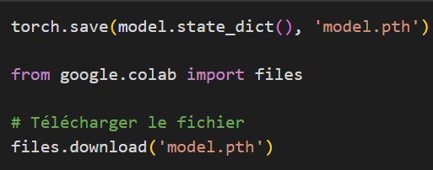

4. Évaluation et Optimisation
a. Évaluation sur l'Ensemble de Test
- Le modèle est évalué sur l'ensemble de test pour mesurer ses performances sur des données non vues.
- Les métriques suivantes sont calculées :
  - Perte sur le test (Test Loss) : Mesure de l'erreur du modèle sur l'ensemble de test.
  - Précision sur le test (Test Accuracy) : Pourcentage de prédictions correctes sur l'ensemble de test.
b. Résultats
- Test Loss : La perte sur l'ensemble de test est de 5,31%
- Test Accuracy : La précision sur l'ensemble de test est de 99%
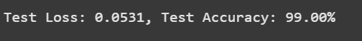
c. Analyse des Résultats
Une précision élevée sur l'ensemble de test indique que le modèle généralise bien.

5. Déploiement

a. Tentative de Déploiement avec Flask
Lors de la phase de déploiement, j'ai initialement envisagé d'utiliser Flask pour créer une API permettant d'exposer le modèle de fine-tuning. Cependant, cette approche a rencontré plusieurs difficultés techniques en local, ce qui a empêché la réalisation de cette étape.

Problèmes Rencontrés

- Problèmes d'Installation des Dépendances :
  - Plusieurs bibliothèques nécessaires pour Flask (comme flask, flask-cors, gunicorn, etc.) n'ont pas pu être installées correctement en raison de conflits de versions ou de problèmes de compatibilité avec l'environnement local.
  - Par exemple, l'installation de torch ou transformers a échoué à plusieurs reprises, empêchant la création d'un environnement stable pour l'API.
- Erreurs d'Exécution :
  - Même après une installation partielle des dépendances, des erreurs d'exécution sont survenues lors de la tentative de lancement de l'API Flask. Ces erreurs étaient souvent liées à des incompatibilités entre les versions des bibliothèques ou à des problèmes de configuration de l'environnement.
- Manque de Support pour le GPU en Local :
  - Le modèle de fine-tuning nécessite un GPU pour des performances optimales. Cependant, la configuration locale ne disposait pas d'un GPU compatible, ce qui a rendu l'exécution du modèle extrêmement lente et peu pratique pour une API en temps réel.

Résultat
En raison de ces problèmes techniques, je n'ai pas pu déployer le modèle avec Flask. Les dépendances nécessaires n'ont pas pu être installées ou exécutées correctement, rendant cette approche inutilisable dans le cadre de ce projet.

b. Alternative : Déploiement sur Hugging Face avec Gradio
Face à ces difficultés, j'ai opté pour une alternative plus simple et plus robuste : le déploiement sur Hugging Face Spaces avec une interface Gradio. Cette solution présente plusieurs avantages :
- Simplicité : Gradio permet de créer une interface utilisateur en quelques lignes de code, sans nécessiter une configuration complexe.
- Compatibilité : Hugging Face Spaces gère automatiquement les dépendances et l'environnement d'exécution, évitant ainsi les problèmes rencontrés en local.
- Accessibilité : L'application est accessible en ligne via une URL, ce qui facilite le partage et l'utilisation.

Étapes du Déploiement avec Gradio
- Création de l'Interface Gradio :
  - Une interface simple a été créée pour permettre aux utilisateurs de télécharger une image et d'obtenir la prédiction du modèle.
  - L'interface utilise le modèle de fine-tuning sauvegardé (model.pth) pour effectuer les prédictions.
- Déploiement sur Hugging Face Spaces :
  - Le code de l'interface Gradio et le modèle ont été téléversés sur Hugging Face Spaces.
  - Hugging Face gère automatiquement l'environnement d'exécution, y compris l'installation des dépendances et l'allocation des ressources.

Lien vers l'Application

